Скриншоты на СРО 1
вариант 12 : Телеметрия Умного Дома
Выполнил: Оразбаев Махсуд
ИЗ Группы: 24-22
1
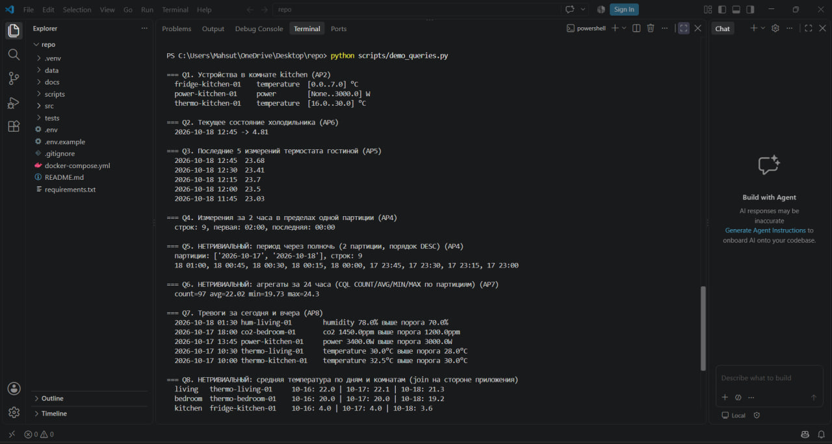

2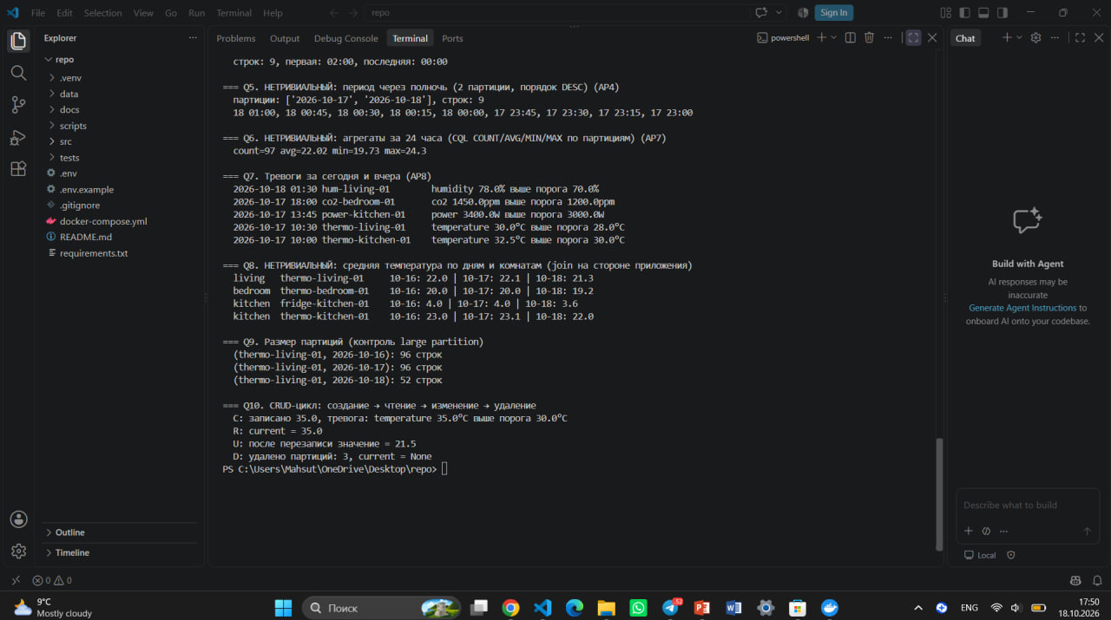

3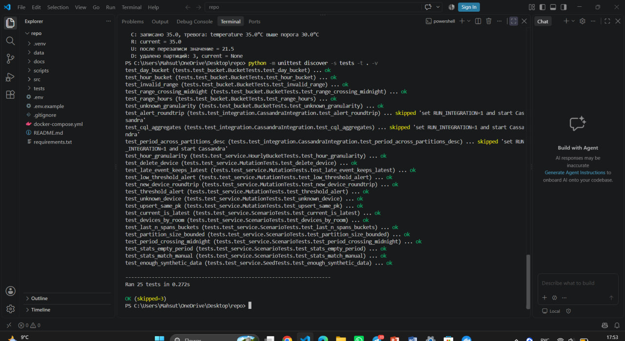

4
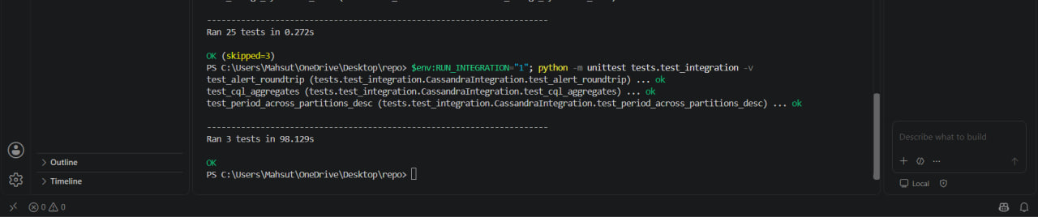
5
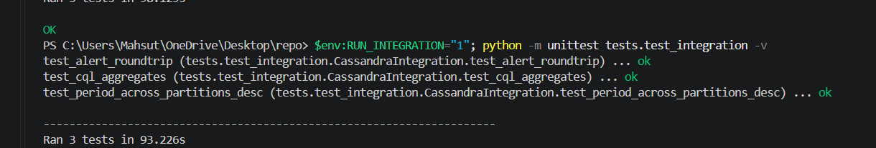
6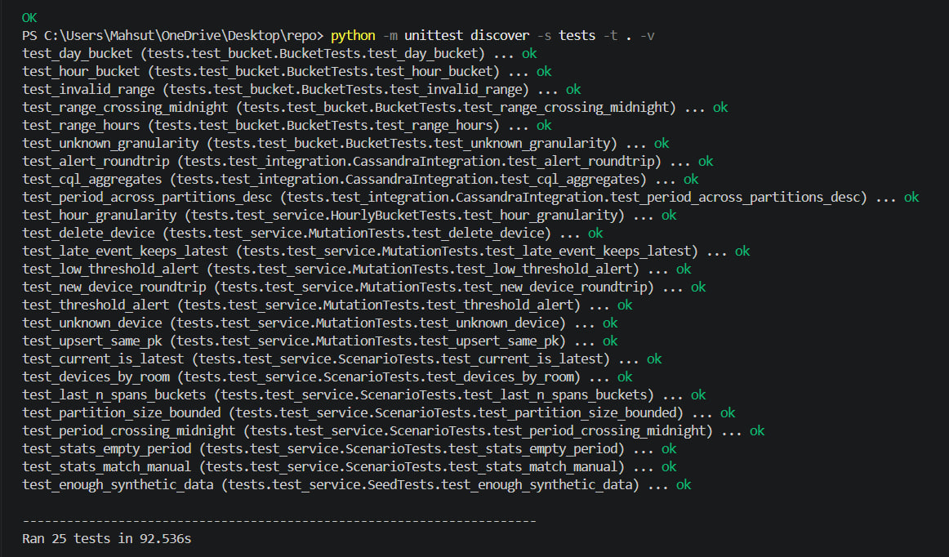

Причина отсутствия 7 потому что его нет. ;)

